ANALYSE DE TRAFIC RÉSEAU – TEST PASSIF
PROTOCOLE POP
31 Décembre 2015
Egor KOCHKUROV <vint64@mail.com>
Joaquim LEFRANC <lefrancjoaquim@gmail.com>
Jérôme SKODA <contact@jeromeskoda.fr>

ARBORESCENCE DU DOSSIER
docs: Documents
res: Ressources pour le rapport
dpi-pop.py: Script d’analyse de fichier pcap dans le protocole POP
pop3-sample-X.pcap: Exemple de fichier pcap
READEME.md: A lire absolument avant de faire quoi que ce soit
rapport.pdf: C’est moi =`)

UTILISATION DU SCRIPT
Modules
Fonctionne avec python3 avec les modules libpcap et dpkt
Memo pour l’instalation des modules:
pip3 install libpcap
pip3 install dpkt
Usage
dpi-pop.py [-h] -i INPUT [-a] [-t] [-eth] [-ip] [-tcp]
arguments:
-h, --help show this help message and exit
-i INPUT, --input INPUT
Input file name
-a, --all Display all data
-t, --time Display time
-eth Display eth data
-ip Display ip data
-data Display tcp data

Exemple d’utilisation
1) python3 dpi-pop.py -i pop3-sample-1.pcap
Analyse de fichier pop3-sample-1.pcap
2) python3 dpi-pop.py -i pop3-sample-2.pcap –all
Analyse du fichier pop3-sample-2.pcap avec tout les détails

Détails de l’affichage
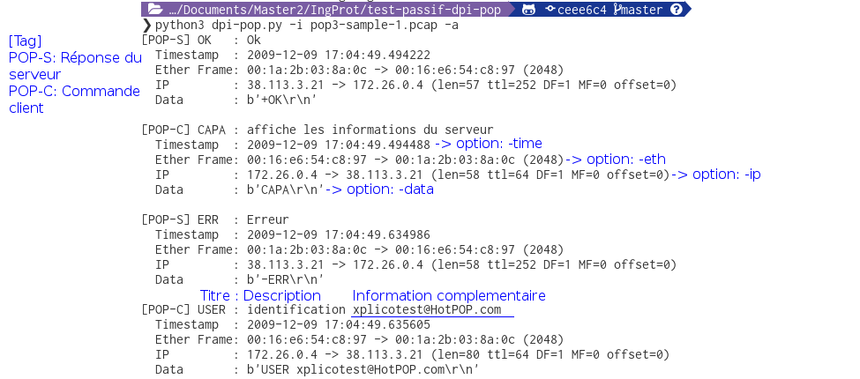
N’hésitez pas à tester des fichiers avec ou sans l’option -all

Exemple d’affichage
